KARDEŞ BİLGİLERİ RAPORU
Kardeş Bilgileri Raporu ile sistemde anne, baba veya anne ve baba bilgileri aynı olan öğrencilere dair kurumunuzda kaç tane kardeş öğrenci var bunun bilgisini edinebilirsiniz.
Raporu oluşturabilmek için Öğrenci İşlemleri ana modülü altındaki Okul Kayıt ekranında iken;

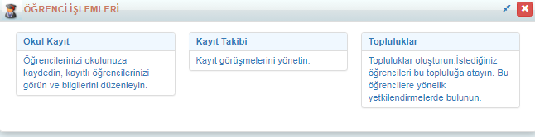
Ekranın sağ üst köşesindeki butonuna tıklayınız.
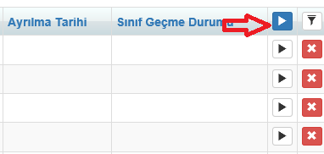

İşlem Başlat Penceresi nden Kardeş Bilgileri Raporu linkine tıklayınız.
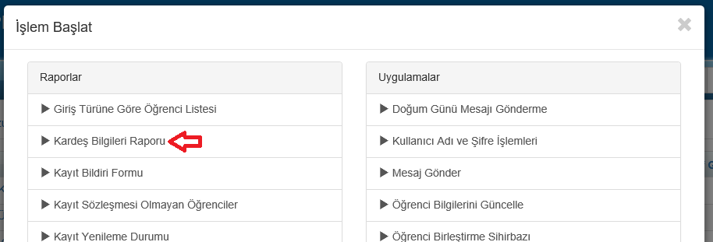
Başla butonuna tıklayarak raporu oluşturabilirsiniz.
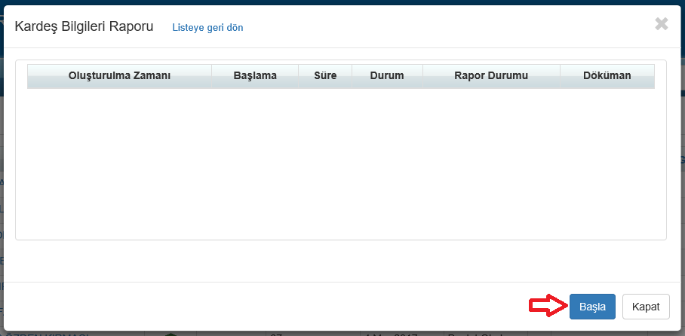
Oluşan raporu indirmek için indir linkine tıklayınız.
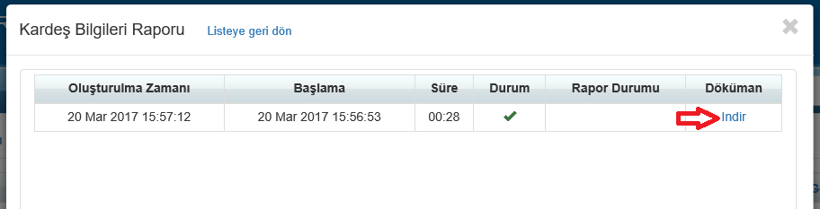

Raporun görüntüsü aşağıdaki gibidir;
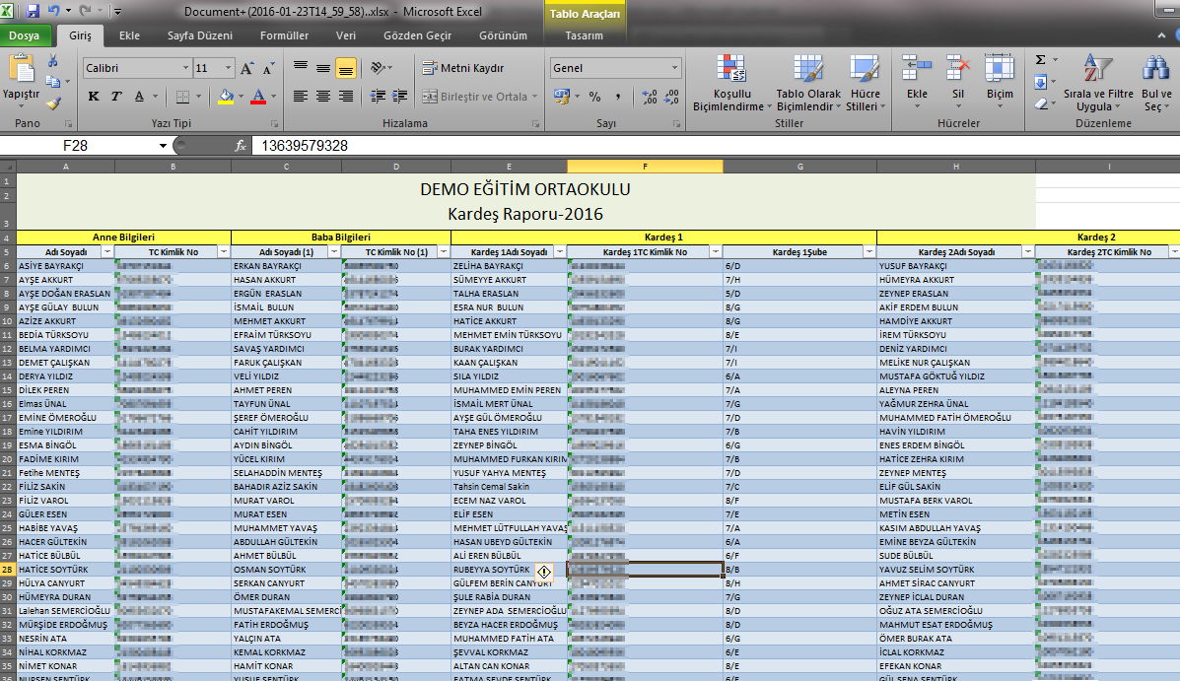
Sistemden bütün öğrencilere dair Kardeş Bilgileri Raporu alabileceğiniz gibi bir öğrenci için veya belirli filtrelemeler sonucunda ekranda görüntülenen öğrenciler için de rapor alabilirsiniz.
Filtreleme içinse ekranın sağ tarafındaki butonuna tıklayarak belirli alanlara göre örneğin sınıf seviyesine, şubeye göre filtreleme sağlayabilirsiniz.
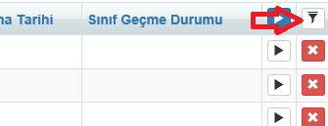

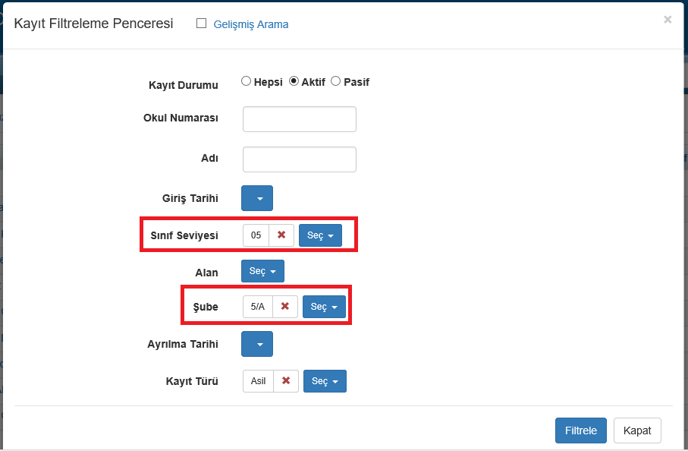
Filtreleme işleminden sonra butonuna tıklayarak Kardeş Bilgileri Raporuna tıklayarak raporu alabilirsiniz.
Ya da başka bir durum olarak rapor excel dosyasında alındığı için bütün öğrenciler için rapor alıp Excel dosyasında ilgili alanlara dair Filtreleme işlemi de yapılabilir.
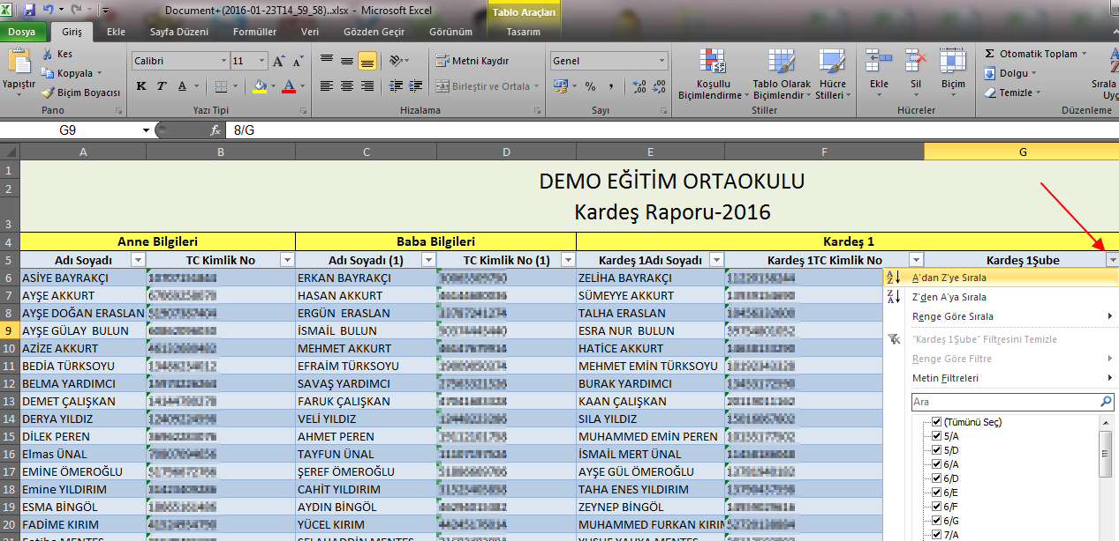
Tek bir öğrenci için ise öğrencinin bulunduğu satırın sağ tarafındaki butonuna tıklayarak da sadece bir öğrencinin kardeşleri kim bu bilgilere ulaşabilirsiniz.
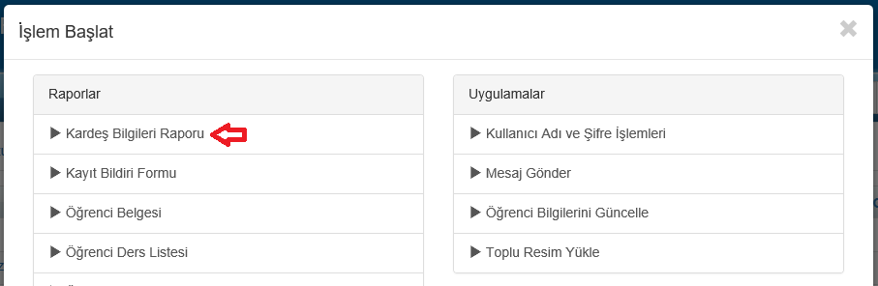
Kardeş Bilgileri Raporunda baba bilgisi ortak olmalıdır yoksa rapora yansımaz.
Kardeş öğrencilerden birine eklenen velinin diğer kardeş öğrenciye de veli olarak atanması için Öğrenci Detay Ekranında Yeni Veli Ekle seçeneği Veliyi TC kimlik numarası ile kaydetmek istediğinizde sistem bu TC Kimlik numarasına ait herhangi bir kayıt var ise o kayıt bilgisi karşınıza gelecektir. İlgili kaydı seçip işlem var olan veli kaydını kardeş öğrencinin kaydına ekleyebilirsiniz.
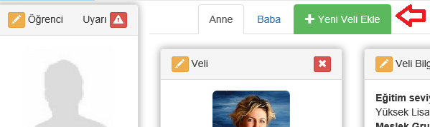
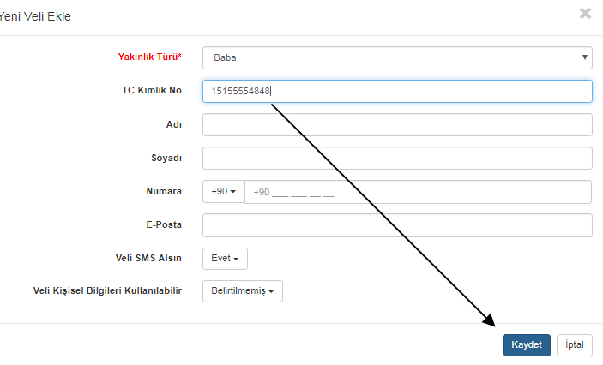
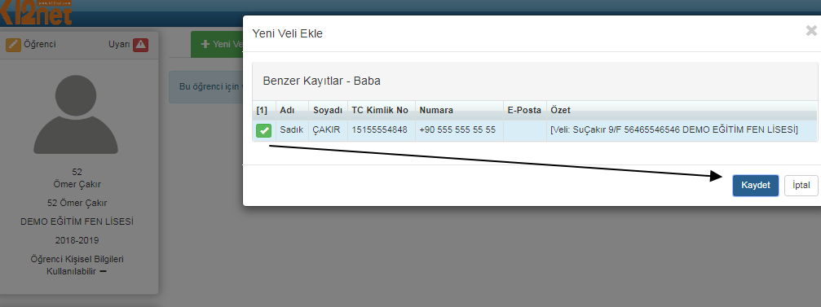

Eğer kardeş olan öğrencilerden biri örneğin İlkokul müdürlüğünüzde diğeri ise Ortaokul müdürlüğünde ise raporu Genel müdürlük seviyesinde almalısınız. Alt okullardan almanız durumunda “Bu öğrenciye ait kardeş bilgileri yer almamaktadır.” uyarısı ile karşılaşırsınız.

Ayrıca Okul Kayıt ekranında öğrenci ismine tıklayarak Öğrenci Detay ekranına ulaştığınızda Öğrenci Kardeş Bilgisi web parçasından kardeş öğrenci bilgilerine ulaşabilirsiniz.
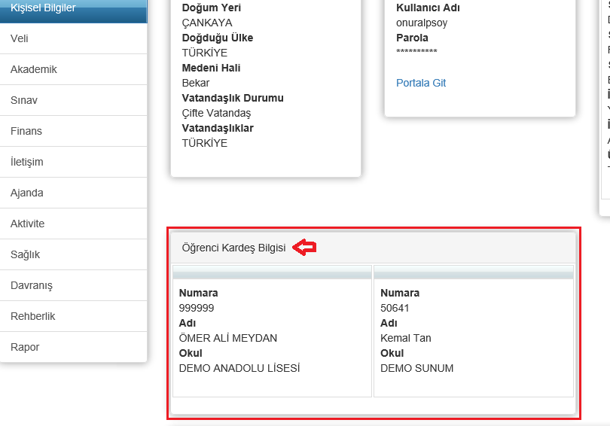
WEB SİTESİ ÜRÜN TANITIM VİDEOSU
www.k12net.com http://www.k12net.com/urun-videosu.html
REFERANSLAR BLOG
http://www.k12net.com/referanslar.html http://k12net-tr.blogspot.com

FACEBOOK TELEFON MAİL
http://www.facebook.com/k12net 0-(312)299.23.13 destek@k12net.com

